1a. x = 0 geeft f(0) = -2 • 0² + 20 • 0 = 0 en dat klopt
x = 10 geeft f(10) = -2 • 10² + 20 • 10 = 0 en dat klopt ook
x = 5 geeft f(5) = -2 • 5² + 20 • 5 = 50 en dat klopt ook, want het rode deel is dan precies de helft van het hele vierkant.

1b. -2x(x - 10) = -2x • x - 2x • -10 = -2x² + 20x dus dat klopt.
De grafiek wordt in beide gevallen dezelfde parabool.

1c. -2x • (x - 10) = 0 als -2x = 0 of x - 10 = 0 dus als x = 0 of x = 10

1d. De grafiek is een parabool en de top daarvan ligt op de as en die ligt midden tussen de nulpunten in.

2a. f(x) = x(x + 3)
g(x) = (x - 2)(x + 10)
h(x) = 3x(x² - 4) = 3x(x - 2)(x + 2)
k(x) = x(x² + 4x + 3) = x(x + 1)(x + 3)

2b.
2c. f(x) = 0 ⇒ x = 0 of x + 3 = 0 ⇒ x = 0 of x = -3
g(x) = 0 ⇒ x - 2 = 0 of x + 10 = 0 ⇒ x = 2 of x = -10
h(x) = 0 ⇒ 3x = 0 of x - 2 = 0 of x + 2 = 0 ⇒ x = 0 of x = 2 of x = -2
k(x) = 0 ⇒ x = 0 of x + 1 = 0 of x + 3 = 0 ⇒ = 0 of x = -1 of x = -3

3a. nee
3b. ja
3c. ja

4a. = x als x > 0 en ()² = x als x > 0
4b. g: als x negatief is, is x² positief, dus bestaat en dat is altijd positief dus gelijk aan -x (want x was negatief)

h: de wortel van een negatief getal bestaat niet, dus ook h niet voor x < 0

5a. nee; = •
5b. nee; kun je niet splitsen
5c. nee: 3•= 3 • = 3 • = •√x
5d. nee; kun je niet splitsen

6. √0 bestaat wel, maar in regel 2 wordt er gedeeld door √0 en dat is hetzelfde als delen door nul, en dat mag niet.

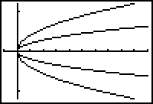
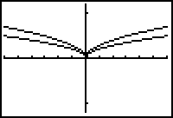
7ab

7c. a√x bestaat alleen als x > 0. Het resultaat is positief als a > 0 en negatief als a < 0
√(bx) bestaat alleen als bx positief is, dus als b en x beide positief zijn of beide negatief. Het resultaat is altijd positief.

8a. x mag alles zijn behalve 0 en -3
= = want x + 3 valt weg.

8b. f(-3) = en dat bestaat niet. g(-3) = = -
8c. f is overal hetzelfde als g, maar heeft een “gaatje” bij het punt (-3, - )

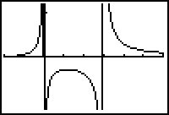
9. y = =

10a. y = = bestaat niet voor x = 0,5

10b. y = = niet voor x = 0

10c. y = behalve voor x = 1 en x = 0

10d. y = behalve voor x = 0

10e. y = = = x + 1 behalve voor x = 0

10f. y = = behalve voor x = 0 en x = √3 en x = -√3

10g. y = behalve voor x = 0

10h. y = behalve voor x = 0 en x = 1 en x = -1
11. de eerste is de goede

12a. f(x) = + =

12b. 3x + 5 = 0 ⇒ 3x = -5 ⇒ x = - = -1

13a. y = - = nulpunt: x² - 2 = 0 ⇒ x = √2 of x = -√2

13b. y = - = nulpunt : 3x² - 5 = 0 ⇒ x² = ⇒ x = √( ) of x = -√( )

13c. y = + = nulpunt: x² + 25 = 0 en dat heeft geen oplossing.

13d. y = + = nulpunt x√x + 3 = 0 ⇒ x√x = -3 heeft geen oplossing
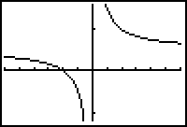
14a. verticale asymptoot: x = 0

horizontale asymptoot: y = 2,5

14b. de verticale doordat er bij x = 0 door 0 gedeeld wordt
de horizontale doordat voor grote x het tweede deel nul wordt.

15a. f(x) = 0 ⇒ 3x + 4 = 0 ⇒ x = -
g(x) = 0 ⇒ 4x + 7 = 0 ⇒ x = -
h(x) = 0 ⇒ x - 1 = 0 ⇒ x = 1

15b. f(x) = + = 3 + horizontale asymptoot y = 3, verticale asymptoot x = 0

g(x) = + = + horizontale asymptoot y = , verticale asymptoot x = 0

h(x) = - = - horizontale asymptoot y = , verticale asymptoot x = 0

16a. ze gaan allemaal door (2,1)
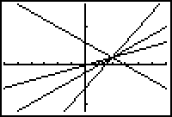
16b. a(x - 1) + 1 = ax - a + 1 dusa is het hellinggetal.

dat is achtereenvolgens 1, 2, -1 en

17a. ax² gaan allemaal door (0,0) en x² - b gaan niet allemaal door hetzelfde punt.

17b. de helling van de functies ax² verandert steeds bij x = 15
de helling van de functies x² - b is steeds hetzelfde bij x = 15, namelijk 30.

17c. x = 1 en y = 9 invullen
in f geeft dat 9 = a • 1² ⇒ 9 = a
in g geeft dat 9 = 1² - b ⇒ b = -8

17d. x = -2 en y = 12 invullen :
in f geeft dat 12 = a • (-2)² ⇒ 12 = 4a ⇒ a = 3
in g geeft dat 12 = (-2)² - b ⇒ 12 = 4 - b ⇒ b = -8

18a. x = 0 geeft y = 0³ - a • 0 en dat is altijd nul, wat a ook is.

18b. a = 1 geeft y = x³ - x en die gaat door bijvoorbeeld (1, 0). Dat is aan de rechterkant de vierde van onderen.

18c. De gekleurde grafiek gaat bijvoorbeeld door (2,0)
x = 2 en y = 0 invullen geeft 0 = 2³ - a • 2 ⇒ 0 = 8 - 2a ⇒ a = 4

18d. Y1 = x³ - 2x en dan CALC → dy/dx geeft helling 25
of: f ’(x) = 3x² - 2 dus f ‘(3) = 3 • 3² - 2 = 25

18e. 3x² - 2 = 25 ⇒ 3x² = 27 ⇒ x² = 9 ⇒ x = 3 of x = -3,
dus het andere punt is (-3 , -21)
Je kunt dat trouwens ook zien doordat de grafieken symmetrisch zijn t.o.v. de oorsprong.

18f. f ’(x) = 3x² - a dus f ‘(0) = 3 • 0² - a = -a en dat is positief als a < 0

19a. Bij de grafiek door (2,4) geldt: 4 = 2 + ⇒ 2 = ⇒ p = 4
Bij de grafiek door (-2, -4) geldt: -4 = -2 + ⇒ -2 = ⇒ p = 4
Bij de grafiek door (2,0) geldt: 0 = 2 + ⇒ = -2 ⇒ p = -4
Bij de grafiek door (-2, 0) geldt: 0 = -2 + ⇒ 2 = ⇒ p = -4
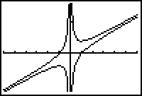
19b.
19c. f(x) = + =

19d. f(x) = 0 ⇒ x² + p = 0 ⇒ x² = -p
Dat heeft twee oplossingen als p negatief is:
namelijk x = √(-p) en x = -√(-p)
Dat heeft geen oplossingen als p positief is.

19e. f(x) = x + p•x⁻¹ ⇒ f ‘ (x) = 1 - p • x⁻² = 1 -
f ’(x) = 0 ⇒ 1 - = 0 ⇒ = 1 ⇒ p = x² ⇒ x = √p of x = -√p
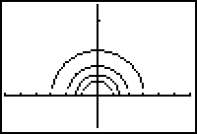
20a. Dat zijn halve cirkels.

20b. √(1 - x²) heeft domein [-1,1]
√(2 - x²) heeft domein [-√2, √2]
√(4 - x²) heeft domein [-2, 2]
√(9 - x²) heeft domein [-3, 3]

20c. Achtereenvolgens 1, √2, 2 en 3

20d. √(p - x²) heeft domein [-√p, √p]
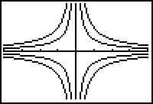
20e De straal is √p

21a. K en q natuurlijk. Hiernaast voor p = -2, -1, 1, 2

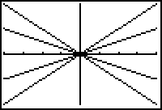
21b. K en p. Hiernaast voor q = -2, -1, 1, 2
22a. v = = 5√6 ≈ 12,2 m/s

22b. v = = 10√6 ≈ 24,5 m/s

22c. Ja; de teller wordt dubbel zo groot, dus de hele breuk ook.
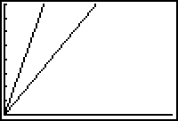
23a. klopt

23b. hiernaast

24a. TG = 30 - 0,4(30 - 10)(1 - 0,01•50) = 26 ˚C

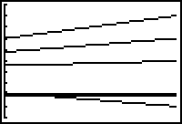
24b.

24c. T = 35 en U = 0 geeft TG = 35 - 0,4(35 - 10)(1-0,01•0) = 25 ˚C
T = 35 en U = 100 geeft TG = 35 - 0,4(35 -10)(1 - 0,01•100) = 35 ˚C

25a. U = 0 ⇒ TG = T - 0,4(T - 10)(1) = T - 0,4T + 4 = 0,6T + 4
U = 20 ⇒ TG = T - 0,4(T - 10)(0,8) = T - 0,32T + 3,2 = 0,68T + 3,2
U = 50 ⇒ TG = T - 0,4(T - 10)(0,5) = T - 0,2T + 2 = 0,8T + 2
U = 75 ⇒ TG = T - 0,4(T - 10)(0,25) = T - 0,1T + 1 = 0,9T + 1
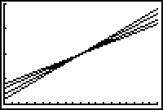
25b.

25c. U = 100 ; vul maar in. Dus bij 100% vochtigheid voel je de temperatuur precies zoals hij in werkelijkheid is.

25d. Je zult TG en U als variabelen nemen als bij een bepaalde temperatuur de luchtvochtigheid verandert
Je zult TG en T als variabelen nemen als bij een bepaalde luchtvochtigheid de temperatuur verandert.
26a. h gaat in het kwadraat dus die telt het zwaarst mee en kan het best zo groot mogelijk zijn.

26b. h staat bij de lijnen als parameter, F en b staan bij de assen.
Je kunt het natuurlijk ook zien aan het feit dat de grafieken rechte lijnen zijn; een kwadraat zou parabolen geven.

26c. Lees af bijv. h = 20, b = 14 en F = 7000 en vul dat in: 7000 = k • 20² • 14
⇒ k = = 1,25

26d. 4000 = 1,25 • b • 20² ⇒ 4000 = 500 • b ⇒ b = 8

26e. F = 1,25 • 20 • 10² = 2500 dus dat is ruim voldoende

26f. Als je de balken een kwartslag draait is h = 20 en b = 10, en F = 1,25 • 20² • 10 = 5000 en dat is veel sterker.
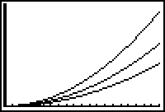
27a. b = 5 geeft F = 1,25 • 5 • h² = 6,25h²
b = 7,3 geeft F = 1,25 • 7,3 • h² = 9,125h²
b = 11,1 geeft F = 1,25 • 11,1 • h² = 13,875h²

27b. hiernaast

27c. b = 5 ⇒ 2200 = 6,25h² ⇒ h² = 352 ⇒ h ≈ 18,8
b = 7,3 ⇒ 2200 = 9,125h² ⇒ h² ≈ 241 ⇒ h ≈ 15,5
b = 11,1 ⇒ 2200 = 13,875h² ⇒ h² ≈ 159 ⇒ h ≈ 12,6

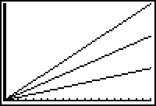
28a.

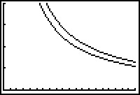
28b. U = 110 geeft I • R = 110 ⇒ I =
U = 230 geeft I • R = 130 ⇒ I =
28c. Je kunt er ook van maken R = ….
28d. zie 28b
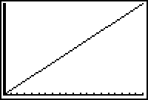
29a. I = 10 ⇒ U = 10R
29b. I = 10 ⇒ U = 10R ⇒ R = = 0,1U
29c. I = 20 ⇒ U = 20R zie hiernaast

30a. kan; I = 100
30b. kan: I = 12
30c. kan niet
30d. kan niet
30e. kan: R =
30f. kan niet

31a. ze kloppen allemaal
31b. U = I • R, U = R • I, R = , R = •U, I = , I = •U
31c. F = -C • u, F = -u • C, u = - , u = -•F, C = - , C = -•F

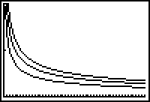
32a. P = I² • 20 ⇒ I² = = 0,05P ⇒ I = √(0,05P)
32b. Het gaat om de grootte van de stroom, niet de richting.
32c. P = 10²•R ⇒ P = 100R ⇒ R = = 0,01P
32d. I² = ⇒ I = √() zie hiernaast
33a. ja, die klopt
33b. E = mv² ⇒ 2E = mv² ⇒ = v² ⇒ v = √()
33c. met 33b: v = √() = √() =

34a. dan wordt b gelijk aan f dat is het makkelijkst aan de bovenste formule te zien.

34b. = + = + = ⇒ v =

34c. = + = + = ⇒ f =

35. c is een constante, nl de lichtsnelheid!!

